Түбән Әлкидә үзара салым акчасына урам юллары яхшыртыла.

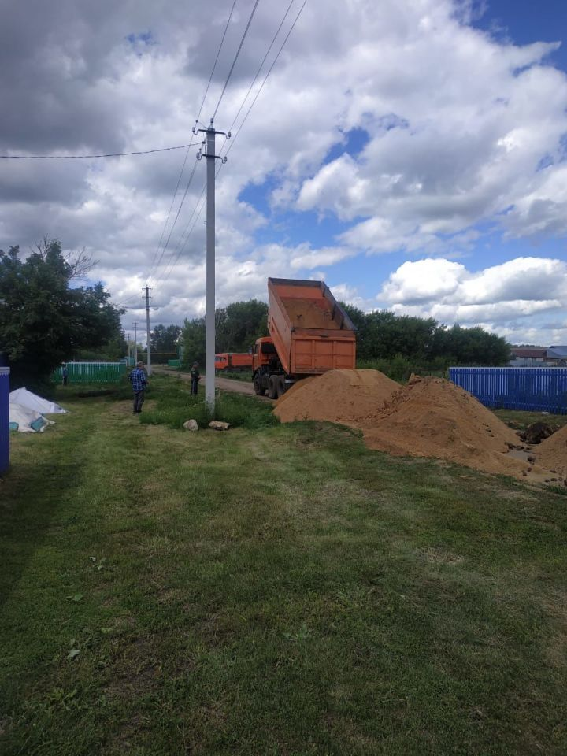
Мәктәп урамына инде ком кайтарылды. Биредә 450 метр озынлыкта каты түшәмәле юл салырга исәпләнә. Авыл халкы үзара салым программасының отышлылыгын яхшы аңлый. Әлеге программа республикада 2014 елдан бирле гамәлдә. Аның нигезендә, халыктан кергән һәр бер сумга Татарстан бюджетыннан дүрт сум түләнә. Түбән Әлки авыл җирлегендә яшәүчеләр планда каралган 397 мең сум үзара салымның 84 процентын җыйды инде.
24.07.2020 ел

